Классный час «Пушкинская карта-пропуск в мир искусства»
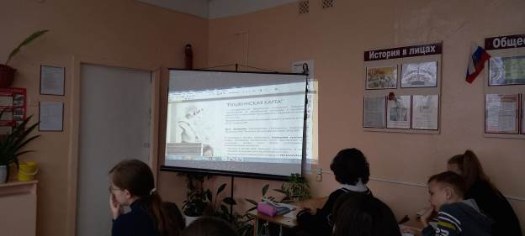
В период с 17 по 20 октября 2022 года в 8-х классах МБОУ СОШ с. Посёлки были проведены классные часы «Досуг молодежи. Пушкинская карта-пропуск в мир искусства».
Пушкинская карта - проект, направленный на то, чтобы молодежь нашей страны могла за счет государства посещать различные культурные мероприятия. Карта позволяет каждому гражданину России в возрасте от 14 до 22 лет посещать музеи, театры, концертные залы, филармонии, консерватории и другие учреждения культуры. Ребята узнали о возможностях проекта, как оформить карту, сколько денег будет на карте и на что их можно потратить.
В процессе обсуждения ребята высказывали пожелания в составлении плана групповых культурных мероприятий на этот учебный год. На классных родительских собраниях данная информация была доведена до родителей учащихся.

